

Story 5

Grippeepidemie

Version 0.1

15.11.2005

Your partner to set your business into real-time

Inhaltsverzeichnis

Story 5 1
Abbildungsverzeichnis 2
Tabellenverzeichnis 2
1 Ausgangspunkt 3
2 Vorbereitung 3
3 Der Transport 6

Abbildungsverzeichnis

Fehler! Es konnten keine Einträge für ein Abbildungsverzeichnis gefunden werden.

Tabellenverzeichnis

Fehler! Es konnten keine Einträge für ein Abbildungsverzeichnis gefunden werden.

- Ausgangspunkt

In Spanien ist der erste Fall des mutierten Vogelgrippeviruses aufgetaucht. A/H5N1 hat sich mit dem Humangrippevirus gekreuzt und eine Grippeseuche ist ausgebrochen. Da der neu entstandene Stamm resistent gegenüber Oseltamivir (alias Tamiflu) ist, müssen große Mengen an Pernazal aus dem Hauptlager in Wien bestellt werden um die Bevölkerung ausreichend versorgen zu können.

Es werden 50.000 Einheiten des hochwirksamen Pernazals am 7. November bestellt. Die Lieferung soll so schnell wie möglich erfolgen aber bis spätestens 10. November im spanischen Lager eingehen um eine Erstversorgung der Bevölkerung zu sichern.

Bestellung | 07.11.2005
Liefertermin | 10.11.2005
Produkte | Pernazal, 50.000 Stk.
(OrderReceived, OrderConfirmed)

Durch die Medien verbreitete Pandemiehysterik ist Pernazal im Hauptlager kaum noch vorhanden und daher nicht in der gewünschten Menge sofort lieferbar. Als Lösung wird entschieden, dass aus dem britischen, deutschen und französischen Zwischenlagern die Waren zusätzlich angeliefert werden. Die Transportkosten spielen dabei keine große Rolle da ein sehr großer Umsatz zu erwarten ist. Die Lieferzeit ist das Entscheidende!

- Vorbereitung

Die Zentrale in Wien schreibt den Transport der Ware nach Spanien aus:

vom Zentrallager in Wien 20.000 Stk.
vom Zwischenlager in Paris 20.000 Stk.
vom Zwischenlager in Rom 10.000 Stk.

Ursprünglich war geplant, dass 10.000 Stk aus Frankfurt statt Rom geliefert werden. Durch das Auftauchen eines Grippe Verdachtfalles ist die Nachfrage in Deutschland explodiert. Um auf eine mögliche Grippeepidemie vorbereitet zu sein wird das Frankfurter Zwischenlager nicht verwendet. Die Transportkosten steigen jedoch wenn man aus Rom anliefert aufgrund unterschiedlicher Flugtaxen. Durch den hohen Absatz in Spanien und der gestiegenen Nachfrage in Deutschland sind die Transportkosten in diesem Fall vernachlässigbar.

Abfahrt | Zentrallager Wien  08.11.2005
Ankunft | Lager Barcelona  08.11.2005
Transportbudget | EUR 3000,--
Liefertemp. für Pernazal | MinTemp: -20  MaxTemp: -10

Abfahrt | Lager Paris  08.11.2005
Ankunft | Lager Barcelona  08.11.2005
Transportbudget | EUR 3000,--
Liefertemp. für Pernazal | MinTemp: -20  MaxTemp: -10

Abfahrt | Lager Rom  08.11.2005
Ankunft | Flughafen Barcelona  08.11.2005
Transportbudget | EUR 2000,--
Liefertemp. für Pernazal | MinTemp: -20  MaxTemp: -10
(ShipmentTenderIssued)

Eine Ausschreibung für den Flugtransport wurde für jedes Zwischenlager getrennt durchgeführt. Die Spedition Weiss (433) übernimmt den Transport der Waren von Wien und Paris aus. Spedition Anger (532) übernimmt den Transport der Waren aus Rom.
(ShipmentTenderRejected, ShipmentTenderAccepted)

Ein Transportplan für die einzelnen Strecken wird ausgearbeitet und zur Durchführung freigegeben. Die Waren werden vom Spediteur zum nächstgelegen Flughafen des Standortes geführt und dann in eine Frachtmaschine geladen. Die Abholung und Anlieferung aller Waren vom Flughafen Barcelona in das Lager erfolgt zeitlich koordiniert durch die Spedition Weiss.
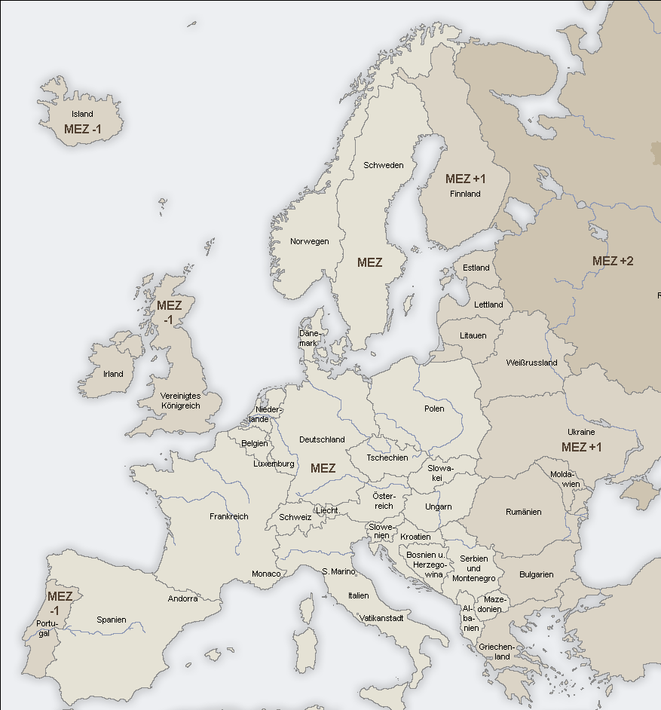
Weiss
Weiss
Anger
Weiss

Für die Qualitätssicherung wird wie bei jeder Lieferung ein DataLogger für die Temperaturüberwachung beigelegt, der in Intervallen von 60 Minuten die Temperatur der Waren misst und speichert. Die Datalogger werden in die Styroporverpackungen schichtweise mit eingelegt um möglichst aussagekräftige Ergebnisse zu erhalten. (DataLoggerConfigured)

Die Parameter für die geplanten Transporte sehen wie folgt aus:

Von Wien nach Barcelona Flughafen:
CarrierId | 433 (Weiss)
TransportId | 48101
PlannedShipped | 2005-11-08T07:00:00
PlannedDelivered | 2005-11-08T14:00:00
EarlyBuffered | 2005-11-08T07:00:00
LateBuffered | 2005-11-08T16:00:00
Route | Vienna To Barcelona Airport
Miles | 1400
PlannedFreightCosts | 3000

Von Paris nach Barcelona Flughafen:
CarrierId | 433 (Weiss)
TransportId | 48102
PlannedShipped | 2005-11-08T07:00:00
PlannedDelivered | 2005-11-08T13:00:00
EarlyBuffered | 2005-11-08T07:00:00
LateBuffered | 2005-11-08T16:00:00
Route | Paris To Barcelona Airport
Miles | 580
PlannedFreightCosts | 2000

Von Rom nach Barcelona Flughafen:
CarrierId | 532 (Anger)
TransportId | 48103
PlannedShipped | 2005-11-08T07:00:00
PlannedDelivered | 2005-11-08T12:00:00
EarlyBuffered | 2005-11-08T07:00:00
LateBuffered | 2005-11-08T16:00:00
Route | Rome To Barcelona Airport
Miles | 800
PlannedFreightCosts | 2500

Von Barcelona Airport nach Lager in Barcelona:
CarrierId | 433 (Weiss)
TransportId | 48104
PlannedShipped | 2005-11-08T16:00:00
PlannedDelivered | 2005-11-08T17:00:00
EarlyBuffered | 2005-11-08T14:00:00
LateBuffered | 2005-11-08T17:00:00
Route | Vienna To Barcelona Airport
Miles | 15
PlannedFreightCosts | 200

- Der Transport

Am 8. November werden, von den jeweiligen Speditionen, die Waren aus den Lagern rechtzeitig abgeholt und auf den Flughäfen verladen. Ohne Verzögerungen und Schwierigkeiten werden die Flüge durchgeführt. In Barcelona werden die Waren zwischengelagert um die Ankunft der einzelnen Teillieferung aus den verschiedenen Destinationen abzuwarten. Die Spedition Weiss führt die Auslieferung der Waren vom Flughafen in Barcelona zum Zwischenlager durch.

Abfahrt | 07:00, 08.11.2005 Lager Wien
Ankunft | ca. 14:15, 08.10.2005 Flughafen in Barcelona

Abfahrt | 07:00, 08.11.2005 Lager Paris
Ankunft | ca. 12:45, 08.10.2005 Flughafen in Barcelona

Abfahrt | 07:00, 08.11.2005 Lager Rom
Ankunft | ca. 14:15, 08.10.2005 Flughafen in Barcelona

Abfahrt | 16:15, 08.11.2005 Flughafen Barcelona
Ankunft | ca. 16:45, 08.10.2005 Lager in Barcelona

- Die Übernahme

Die Überprüfung der Waren hat keine Auffälligkeiten gezeigt und somit ist die Qualität der Waren in Ordnung.
(TransportStart, TransportEnd, DataLoggerRead, ShipmentAudit)
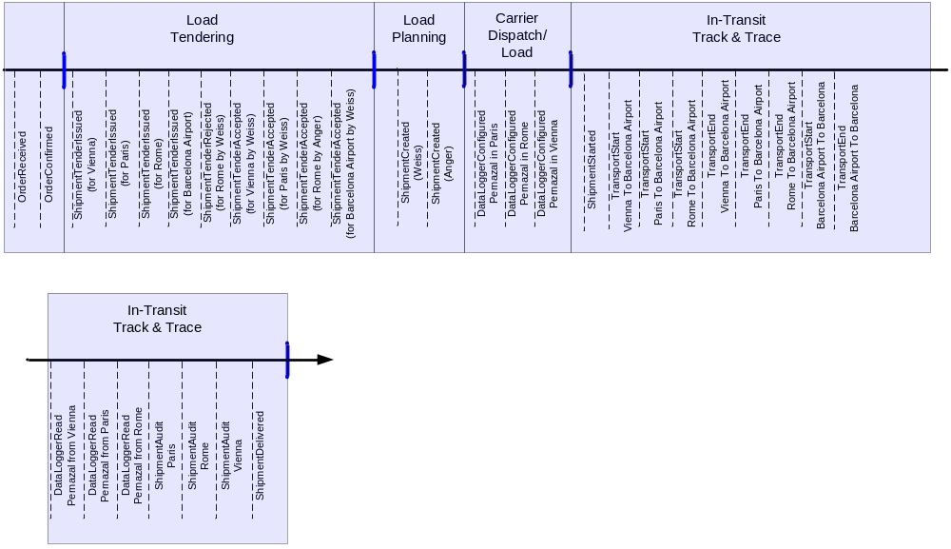

…
OrderReceived
Transport
Wien – Barcelona
Transport
Rom - Barcelona
Transport
Paris - Barcelona
Bestellung wird aufgeteilt
Teillieferungen werden am Flughafen zusammengefasst

Transport
Barcelona Airport -
Lager
OrderReceived.DeliveryDate

